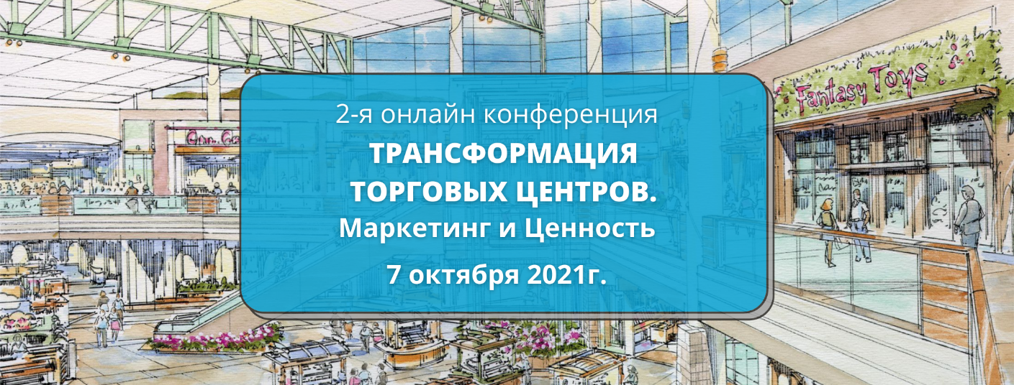
О КОНФЕРЕНЦИИ
Трансформация действующих торговых центров в культурно-развлекательные хабы, интегрирующие в себе самые разные форматы досуга, идет уже несколько лет. Если пять лет назад доля развлекательной составляющей в размере 10% в торговом объекте считалась безумной и нерентабельной, то сегодня отдать 40% полезной площади под кинотеатр, интерактивные развлекательные форматы и игровые зоны — значит иметь стабильный посетительский трафик
На примере успешных практических решений обсудим, как мотивировать людей с новыми потребительскими ценностями на покупки? Какие маркетинговые инструменты работают? Что делать прямо сегодня и как эффективно распорядиться бюджетом в текущих условиях?
В ПРОГРАММЕ:
- Новые потребности посетителей как драйвер трансформации торговых центров
- Маркетинговые стратегии и тактики выживания торговых центров сегодня: новые форматы и решения в области коммуникаций с посетителями и арендаторами
- Способы повышения доходности объекта за счет инструментов маркетинга
- Цифровые решения для взаимодействия с гостями торговых центров
- Коллаборации и партнерский маркетинг
- Как создать синергию рекламной активности ритейлеров и управляющей компании торгового центра
- Особенности маркетинга для нового поколения
- Как улучшить клиентский опыт быстро и не очень дорого.
- B2b маркетинг – кому и зачем он нужен?
- KPI и KVI – стоит ли визит в торговый центр потраченных усилий покупателей?
- Малобюджетные способы увеличения трафика
- Маркетинг впечатлений и центры создания событий. Как создать точку притяжения для посетителей своего округа?

Регистрация на сайте http://retail.expors.ru/marketing
Участие платное.

Организатор – ООО «РС ЭКСПО»
Контакты:
Участие: retail@expors.ru, +7(495) 225-2542 Наталья Прудникова,
Спикеры: j.grishina@mail.ru, +7(903) 772-7425 Юлия Гришина

